Проект
СОБРАНИЕ ДЕПУТАТОВ
ЗЛАТОУСТОВСКОГО ГОРОДСКОГО ОКРУГА
____________________________________________________________________

РЕШЕНИЕ

№ _____________ от ____________2018 г.

О внесении изменений в Правила землепользования и застройки города Златоуста, утвержденные решением Собрания депутатов Златоустовского городского округа от 02.03.2007г. № 10-ЗГО

В соответствии с Градостроительным кодексом Российской Федерации, Федеральным законом «Об общих принципах организации местного самоуправления в Российской Федерации» от 06.10.2003 года № 131-ФЗ, Уставом Златоустовского городского округа, в связи с необходимостью уточнения градостроительного зонирования территории города, на основании заключения о результатах публичных слушаний по внесению изменений в «Правила землепользования и застройки города Златоуста» от 18 января 2018 г.
Собрание депутатов Златоустовского городского округа РЕШАЕТ:
1. Утвердить изменения в Правила землепользования и застройки города Златоуста, утвержденные решением Собрания депутатов Златоустовского городского округа от 02.03.2007г. №10-ЗГО согласно приложению, к настоящему решению.
2. Опубликовать данное решение в официальных средствах массовой информации и в сети «Интернет».
3. Контроль исполнения решения возложить на комиссию по промышленности, предпринимательству и строительству.

Председатель Собрания депутатов  Златоустовского городского округа | А.М. Карюков

СОГЛАСОВАНО:

Заместитель Главы Златоустовского городского округа по строительству | Д.А. Арслангареев
Начальник Правового управления  Администрации Златоустовского  городского округа | В.В.Бобылев
Начальник Управления архитектуры и градостроительства Администрации Златоустовского городского округа | О.В. Попова

Разослано: УАиГ, СД ЗГО, оргуправление, прокуратура, ИАО, Росреестр.
Приложение 1
к решению Собрания депутатов
Златоустовского городского округа
от________________№________-ЗГО

Частичное изменение зон: А.1. ( леса, луга), находящегося в границах земельного участка с кадастровым номером 74:25:0308406:130 площадью 1090 кв.м, расположенного по адресному ориентиру: г. Златоуст, ул. им. Богдана Хмельницкого, № 18а, на зону В.1.1. (зона усадебной застройки и коттеджной застройки), для строительства индивидуального жилого дома, (на основании Распоряжения администрации Златоустовского городского округа от 12.09.2017 г. № 1910-р «О подготовке предложений по внесению изменений в Правила землепользования и застройки города Златоуста»)
Юго-восточный планировочный район (03), градостроительных зон 03 27
Вносимое изменение в «Правила землепользования и застройки территории г. Златоуста»
Границы  квартала | Характер  вносимых изменений | Номер  градостроительной зоны | Градостроительный индекс подзоны
Границы  квартала | Характер  вносимых изменений | Номер  градостроительной зоны | действующее  зонирование | с учетом  изменений
1 | 2 | 3 | 4 | 5
адресный ориентир: Челябинская область, г. Златоуст, ул. им. Богдана Хмельноцкого, № 18а,  Земельный участок примерной площадью 1090 кв.м | Увеличение габаритов территориальной зоны 03 27 11 В.1.1. (зона усадебной застройки и коттеджной застройки) за счет уменьшения территориальной зоны 03 27 02 А.1.  (леса, луга)  Сохранение остальных территориальных зон без изменения (в границах и по функциональному использованию) | 03 27 | 03 27 11 В.1.1  03 27 02 А.1. | 03 27 11 В.1.1  03 27 02 А.1.
Примечание: На "Карте градостроительного зонирования территории города" и в пояснительной записке приняты следующие обозначения:
03 27 11 В1.1
вид территориальной зоны
__________№ территориальной зоны
№ градостроительной зоны по "Карте градостроительного
зонирования"
№ планировочного района по “Генеральному плану города”
Приложение 2
к решению Собрания депутатов
Златоустовского городского округа
от_______________№_________-ЗГО

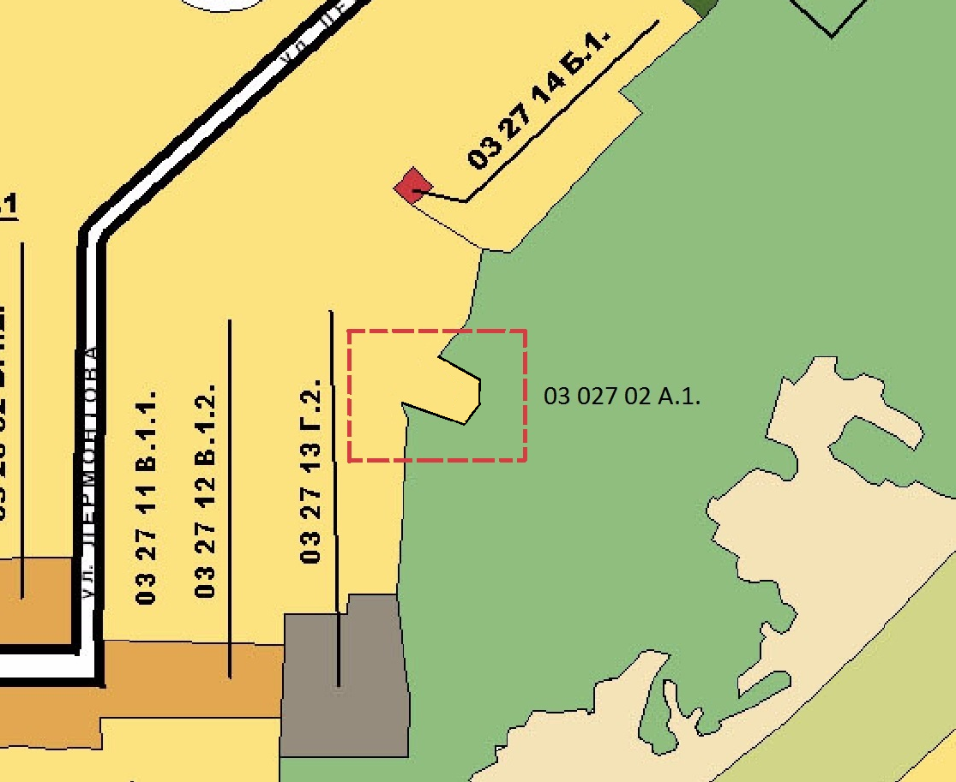

Глава Златоустовского городского округа В. А. Жилин

